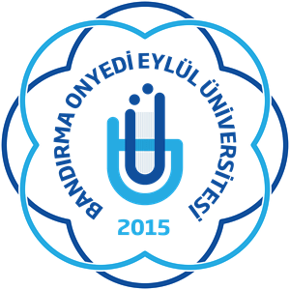

BANDIRMA ONYEDİ EYLÜL ÜNİVERSİTESİ

SOSYAL TRANSKRİPT KILAVUZU

2025

İçindekiler

1. Giriş .................................................................................................................................... 1
2. Sosyal Transkript ................................................................................................................ 1
3. Faaliyetlerin Ana ve Alt Kategorileri ................................................................................. 1
3.1 Bilim, kültür, sanat ve spor alanında yapılan etkinlikler......................................... 2
3.2 Öğrenci toplulukları tarafından yapılan faaliyetler.................................................. 2
3.3 Sosyal sorumluluk faaliyetleri................................................................................. 2
3.4 Sürdürülebilirlik faaliyetleri.................................................................................... 2
3.5 Kariyer Geliştirme ve Girişimcilik Faaliyetleri………………….………….……. 2
4. Kabul Edilen Kanıt Belgeleri ............................................................................................. 3
5. Etkinliklerin Onay Süreci ................................................................................................... 3
5.1 Başvuru Süreci …........................................................................................................... 3
5.2 Değerlendirme ve Onay Süreci ...................................................................................... 3
5.3 Değerlendirmeye Alınmayacak Faaliyetler.................................................................... 4
5.4 İtiraz veya Düzeltme ...................................................................................................... 4
6. Sosyal Transkriptin Elde Edilmesi ..................................................................................... 4

1. Giriş
Bandırma Onyedi Eylül Üniversitesi öğrencilerine kazandırmayı hedeflediği akademik bilginin yanında topluma katkı sağlayan, duyarlı ve sosyal kabiliyetleri gelişmiş bireyler yetiştirmeyi de amaçlamaktadır. Bu kapsamda Sosyal Transkript uygulaması, öğrencilerin üniversite hayatlarında elde ettikleri akademik transkrip yanında, katıldıkları sosyal, kültürel, sanatsal, sportif ve bilimsel etkinlikleri resmi olarak belgelendirmelerini sağlayan önemli bir araçtır.
Bandırma Onyedi Eylül Üniversitesi Sosyal Transkript Yönergesi esas alınarak hazırlanan bu kılavuz, Bandırma Onyedi Eylül Üniversitesi önlisans/lisans/lisansüstü öğrencilerinin sosyal transkript sürecine dair detaylı bilgi edinmelerini sağlamak amacıyla hazırlanmıştır.
Kılavuzda, hangi tür etkinliklerin sosyal transkripte dahil edilebileceği, bu etkinliklerin hangi kurum ve kuruluşlar tarafından düzenlenmesi gerektiği, başvuru, itiraz ve belgelendirme süreçlerinin anlatıldığı bölümler yer almaktadır.
Öğrenci başvuruları, Akademik Danışman, Bölüm Başkanı onay ve değerlendirme süreçlerine ilişkin Öğrenci Bilgi Sistemi modül kullanımı bilgileri Bandırma Onyedi Eylül üniversitesi Öğrenci İşleri Daire Başkanlığı ve Bilgi İşlem Uygulama ve Araştırma Merkezi internet sayfasında yer almaktadır.

2. Sosyal Transkript
Sosyal transkript, Bandırma Onyedi Eylül Üniversitesinde kayıtlı lisans ve ön lisans ve lisansüstü öğrencilerinin öğrenim süreleri boyunca üniversite içinde veya kamu kurumlarının bünyesinde organize edilen sosyal faaliyetlere katılımları sonucu elde edilen kazanımların kayıt altına alındığı bir belgedir.

3. Faaliyetlerin Ana ve Alt Kategorileri
Aşağıda sıralanan etkinlikler Bandırma Onyedi Eylül Üniversitesi Sosyal Transkript Yönergesine uygun olarak öğrenci toplulukları, kamu kurum ve kuruluşları ve üniversite ile işbirliği protokolü olan veya kamu yararına çalışan sivil toplum kuruluşları tarafından organize edilen sosyal, kültürel, bilimsel, sportif, kariyer gelişimine yönelik ve gönüllülük faaliyetlerini kapsar.
Sosyal Transkript kapsamında yer alacak faaliyetlerin ana ve alt kategorileri ve örnek faaliyetler aşağıda listelenmiştir.

Ana Faaliyetler;

- Bilim, kültür, sanat ve spor alanında yapılan etkinlikler
- Öğrenci toplulukları tarafından yapılan faaliyetler
- Sosyal sorumluluk faaliyetleri
- Sürdürülebilirlik faaliyetleri
- Kariyer Geliştirme ve Girişimcilik Faaliyetleri

3.1 Bilim, kültür, sanat ve spor alanında yapılan etkinlikler
a) BAP, TÜBİTAK, AB ve benzerleri tarafından desteklenen projelerde proje yürütücüsü/araştırmacı/bursiyer olarak çalışmak,
b) BANÜ Teknokent, BANÜ Teknoloji Transfer Ofisi ve/veya BANÜ Uygulama ve Araştırma Merkezlerinde yapılan projelerde görev almak,
c) Ulusal/uluslararası bilimsel seminer, çalıştay, konferans veya eğitim programlarına katılım sağlamak, görev almak veya bildiri/poster sunmak veya danışmanlarıyla birlikte gerçekleştirdikleri ulusal ve uluslararası makale yayınları yapmak,
ç) Bir kamu kuruluşu ya da üniversitemiz dışında farklı üniversiteler bünyesinde yapılan bilimsel çalışmalara katılım sağlamak,
d) Üniversite içi araştırma projelerine katılmak,
e) Hackathon/ideathon ve inovasyon vb. kamplarına katılmak.
f) Bir kültür-sanat etkinliği komisyonunda ya da sergilenmesinde/düzenlenmesinde aktif görev almak,
g) Bir kültür-sanat etkinliğinin sergilenmesinde eseri ile yer almak,
ğ) Bir kültür, sanat ve/veya spor takımında yer almak ve aktif olarak müsabakalara katılmış olmak,
h) Ulusal/uluslararası bir spor müsabakasında yarışmacı olmak (SKS Spor Faaliyetleri Yönergesi kapsamında yer alan faaliyetler),
ı) Bir kültür sanat etkinliği veya spor müsabakasında başarı belgesi almak veya derece kazanmak.

3.2 Öğrenci Toplulukları Tarafından Yapılan Faaliyetler
a) Üniversitemiz öğrenci topluluklarında aktif olarak görev almak,
b) Üniversitemiz öğrenci topluluklarının faaliyetlerine katılmak,

3.3 Sosyal Sorumluluk Faaliyetleri
a) Toplum hizmeti projelerinde yer almak,
b) Dezavantajlı gruplara yönelik faaliyetlere katılmak,

3.4 Sürdürülebilirlik Faaliyetleri
a) Çevre koruma etkinliklerine katılım sağlamak,
b) İklim değişikliği ile mücadele etkinliklerine katılım sağlamak,
c) Yenilenebilir enerji kaynaklarına farkındalık sağlamak ve kullanımına teşviki ile ilgili etkinliklere katılım sağlamak,
ç) Enerji tasarrufunun teşviki ile ilgili etkinliklere katılım sağlamak,
d) Gönüllü eğitmenlik yapmak

3.5 Kariyer Geliştirme ve Girişimcilik Faaliyetleri
a) Teknoloji Transfer Ofisi ve Teknokent/Teknopark bünyesinde firma kurmak,
b) Patent / Faydalı Model / Tasarım başvurusu yapmak veya almak,
c) Bir proje, buluş, araştırma, aktivite veya ürün ile bir yarışmaya katılmak veya ödül
almak (Örn. Bakanlıklar / TÜBİTAK ),
ç) Sertifikalı eğitim programlarını tamamlamak (Örn. BANUSEM, ….),
d) Uluslararası değişim programları yoluyla yurtdışı eğitim programlarına katılmak ve
uluslararası deneyimler kazanmak (Türkiye Ulusal Ajansının Faaliyetleri),
e) Zorunlu stajlar hariç yönergede belirtilen şartlarda üniversite dışındaki kurum/kuruluşlarda gönüllü staj yapmak.

4. Kabul Edilen Kanıt Belgeleri
Sosyal Transkript faaliyetleri kapsamında kanıt kabul edilen belgeler aşağıda belirtilmiştir.
▪ Katılım, başarı, sertifika, teşekkür belgeleri
▪ Onaylı staj belgeleri (zorunlu staj hariç), SGK dökümü
▪ Organizasyon görevlendirme yazıları
▪ Organizasyon katılım yazıları
▪ Proje katılım /onay yazıları
▪ Proje raporları
▪ Konferans/seminer davetiyesi veya katılım listesi
▪ Ödül belgeleri (kupa, madalya, sertifika)
▪ Antrenörlük onay belgeleri
▪ Uluslararası değişim programları sertifikaları
▪ Yayın, patent belgeleri
▪ Mentorluk veya eğitmenlik onay belgeleri
▪ Etkinlik raporları
▪ Öğrenci kulüp danışmanından onaylı belge

5. Etkinliklerin Onay Süreci
5.1 Başvuru Süreci
Başvuru yapmak ve Sosyal Transkript belgesi almak öğrencinin isteğine bağlıdır. Bu kılavuz kapsamında belirtilen bir etkinliğin Sosyal Transkrip Belgesinde yer alması için; öğrenciler şartlara uygun faaliyetlerin bilgilerini yazarak ve 4. Başlıkta yer alan uygun kanıt belgelerini ÜBYS Sosyal Transkript İşlemleri menüsünden sisteme yüklemek suretiyle başvurması gerekir. Kanıt belgeleri PDF formatında yüklenir.
Öğrenci, ilgili yarıyılda ders kaydı yaptırmış olmak koşuluyla, yarıyıl sonu sınavlarının
başlangıcına kadar başvuru yapabilir. Yaz dönemine denk gelen faaliyetlerin başvurusu takip
eden güz yarıyılında yapılır. Mevcut yasal düzenlemelere uygun olmayan faaliyetlere ilişkin
başvurular kabul edilmez.

5.2 Değerlendirme ve Onay Süreci
Değerlendirme yılda iki kez, akademik takvimde ilan edilen güz ve bahar dönemlerinin final sınavlarının son iş gününe kadar Akademik Danışman ve Bölüm Başkanı onayıyla ÜBYS üzerinden yapılır.
Bölüm değerlendirme komisyonu marifetiyle ÜBYS’de yer alan başvuru modülünde öğrencinin faaliyetlerine ilişkin sunduğu kanıtlar değerlendirilir. Reddedilen başvurular öğrenci arayüzünde gerekçesiyle birlikte “red” olarak görülür. Onaylanan başvurular ise “kabul” olarak görülür. Talep doğrultusunda uygun bulunmayan başvurular için komisyonca hazırlanan bir gerekçe yazısı sunulur.

5.3 Değerlendirmeye alınmayacak faaliyetler
- Gönüllülük, girişimcilik vb. dersler kapsamında yapılan çalışmalar sosyal transkirip kapsamında değerlendirilmeye alınmayacaktır.
- İbraz edilen kanıtlayıcı belgenin, yasal statüye sahip firma, sivil toplum kuruluşu, dernek veya vakıflardan temin edilmiş olması esastır.
- Siyasi partiler veya çıkar amaçlı ticari kuruluşlar tarafından düzenlenen etkinlikler bu yönerge kapsamı dışındadır.

5.3 İtiraz veya Düzeltme
Öğrenci başvuru yapmış olduğu faaliyetler için itiraz veya düzeltme talebinde bulunabilir. İtiraz veya düzeltme talepleri değerlendirme sürecinden sonra 3 (üç) iş günü içinde ilgili Bölüm/Program/Anabilim Dalı Başkanlığına yazılı olarak yapılır. İtiraz veya düzeltme taleplerinin neticeleri Sosyal Transkript Değerlendirme Komisyonu tarafından 15 (onbeş) gün içerisinde yazılı olarak Bölüm/Program/Anabilim Dalı Başkanlığına bildirilir.

6. Sosyal Transkriptin Elde Edilmesi
Sosyal Transkript Değerlendirme Komisyonunca onaylanan faaliyetler Bilgi İşlem Daire Başkanlığınca oluşturulan web arayüzünde oluşturulan veritabanına kaydedilir. Onaylanan faaliyetler sınıflandırılmış bir şekilde kronolojik olarak transkriptte görünür. Öğrenci sosyal transkriptini Bilgi İşlem Daire Başkanlığınca oluşturulan web arayüzünden görebilir ve yazıcıdan çıktı olarak alabilir. Kopya transkriptleri engellemek için ÜBYS üzerinden yazdırılan transkriptlerde doğrulama kodu bulunur.

BİRİM İŞLEMLERİ

Üniversitemiz Sosyal Transkript Yönergesine uygun olarak hazırlanan ÜBYS Sosyal Transkript Modülü kullanıma hazır hale getirilmiştir. Üniversitemizde kayıtlı lisans ve ön lisans öğrencilerinin öğrenim süreleri boyunca, Bandırma Onyedi Eylül Üniversitesi Sosyal Transkript Kılavuzu’nda belirtilen kriterlere uygun olarak öğrenci toplulukları, kamu kurum ve kuruluşları ve üniversite ile işbirliği protokolü olan veya kamu yararına çalışan sivil toplum kuruluşları tarafından organize edilen sosyal, kültürel, bilimsel, sportif, kariyer gelişimine yönelik ve gönüllülük faaliyetleri sonucu elde ettikleri kazanımların tanınması, kayıt altına alınması ve belgelenmesi sağlanabilmektedir. Bu belgelerin oluşturulması için Birimlerimiz tarafından ÜBYS Sosyal Transkript İşlemleri Modülünde yapılması gerekli işlemler aşağıda yer almaktadır. Öncelikle ÜBYS Sosyal Transkript Modülünde, Öğrenci Etkinlik Başvurularının onay işlemlerinin yapılabilmesi için Onay Birimlerine kullanıcıların atanması gerekmektedir. Sistemde Onay Birimleri; Akademik Danışman olarak tanımlanmıştır.

Onay Birimlerinin Atanması: Onay Birimleri sistemde tanımlanmış olup, Öğrenci Akademik Danışmanı öğrenci başvurularını inceleyip karara bağlayabileceklerdir.

Öğrenci Başvuru Aşamaları
Sosyal Transkript Etkinlik Başvurusu yapacak öğrencilerimiz Üniversite Bilgi Sistemi (UBYS)’ne giriş yaptıktan sonra Girişimcilik Karnesi Ekranına giriş yaparak özgeçmiş bilgilerini girmesi gerekmektedir.
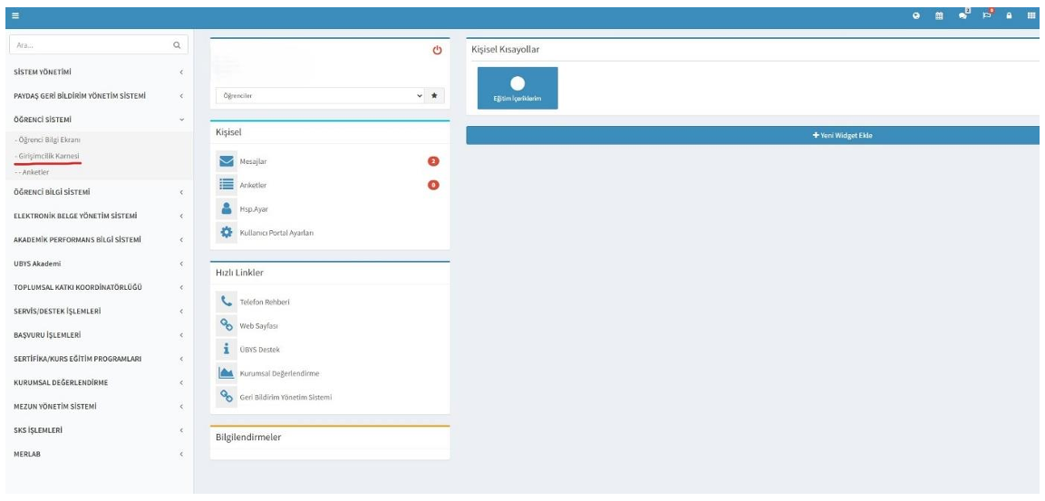
Şekil 1. Öğrenci Girişimcilik Karnesi Ekranı

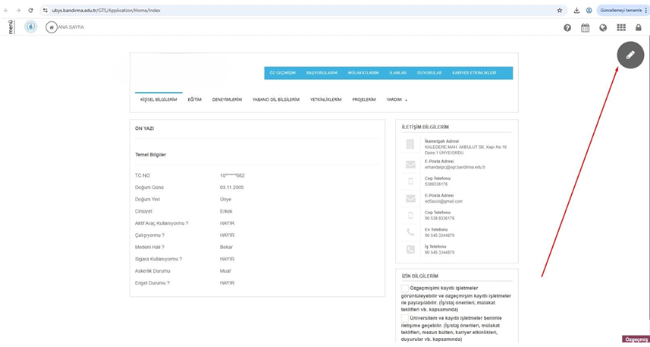
Şekil 2. Öğrenci Özgeçmiş Bilgilerinin Girilmesi

Öğrenciler Özgeçmiş bilgilerinin girip kaydettikten sonra öğrencinin başvurusu danışman onayın düşmektedir.
Akademik Danışman Onay Süreci Aşamaları
Akademik Danışman onay süreçleri aşağıda gösterilmiştir. Akademik Danışman Sosyal Transkript İşlemleri Modülünden Etkinlik Başvuru Onay menüsünü kullanarak listelenen öğrenci ve faaliyetlerine “ONAY / RET” işlemi yapabileceklerdir. Reddedilen etkinlik başvurularının “RET” edilme sebepleri açılan forma işlenir. Danışman onayının ardından etkinlik öğrencinin Sosyal Transkriptine işlenir. Öğrenciler reddedilen başvuruları ile ilgili olarak Sosyal Transkript Yönergesi kapsamında itiraz başvurusu yapabilir.
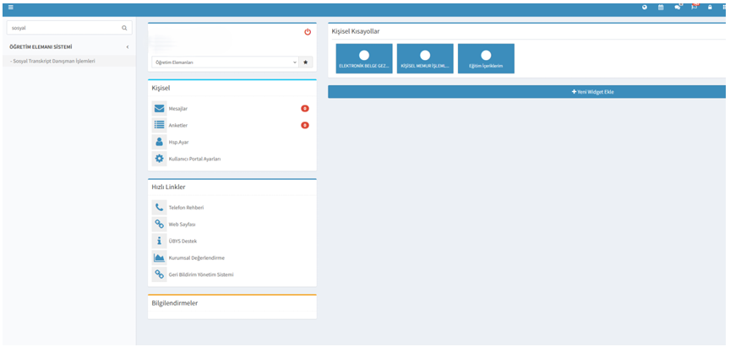
Şekil 3. Sosyal Transkript Danışman İşlemleri

Danışman, Sosyal Transkript Danışman İşlemleri menüsünden onay veya ret ederek süreç tamamlanabilecektir.

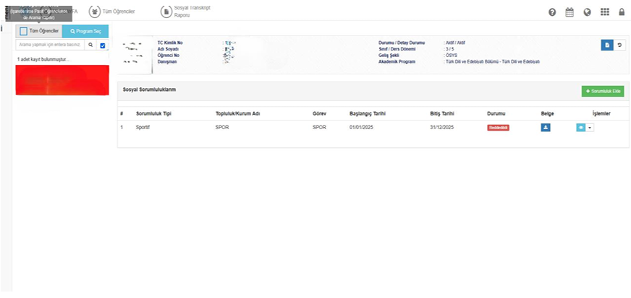
Şekil 4. Danışman Başvuru Onay/Ret Ekranı işlemleri

